**武汉工商学院实验报告**

课程名称：Java Web开发技术 编制部门：人工智能学院

授课教师：张婷 下发日期：2021年3月15日

学生专业:物联网工程 班 级：18物联本1、2班

学 号：1850805078 姓 名：吴劲毅

|  |  |  |  |  |
| --- | --- | --- | --- | --- |
| 实验项目编号 | C01 | 项目名称 | JSP基础 | |
| 实验目的 | 1．理解JSP内部运行机制，掌握JSP页面的创建、编写、部署与运行。  2．掌握JSP语法和动作。 | | 建议学时数 | 2学时 |

**一.实验内容及要求**

1．编写一个JSP页面，输出当前系统时间，并给出不同问候语。问候语可参考如下：

0~4：夜深了，注意休息啊！

4～7：清晨好，您可真早呀！熬夜可要注意身体……

7～11：上午好，相信今天肯定有收获！

11～14：中午好，适当休息很有必要哦！

14～18：下午好，困了就喝杯咖啡休息一下吧！

18～23：晚上好，您真是分秒必争呀！

2．下面的程序在运行时会产生错误，说明产生错误的原因。编写一个异常处理页面，显示详细的出错信息。

文件：out.jsp

<%@ page contentType="text/html; charset=GBK" buffer="2kb" autoFlush="false"%>

<html>

<head><title>out对象对缓冲区进行操作</title></head>

<body>

<%

out.println("Say hello"+"<br>");

out.print("BufferSize of the out Object is : "+out.getBufferSize()+",");

out.println("Remain of buffer is:"+out.getRemaining()+"<br>");

%>

<%

for(int i=0;i<2000;i++){

out.print("c");

}

%>

</body>

</html>

3．编写实现抽奖功能的程序，其功能如下图所示。要求：页面的头部放在一个单独的文件，在需要时引用。

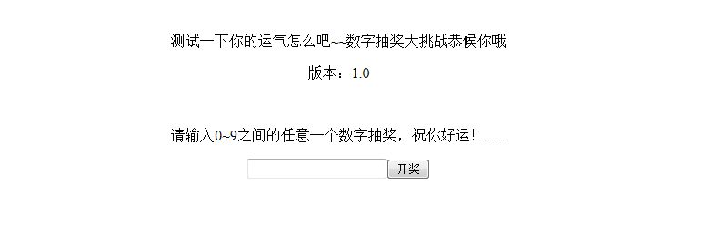

图1 输入抽奖数字页面



图2 没有中奖提示页面

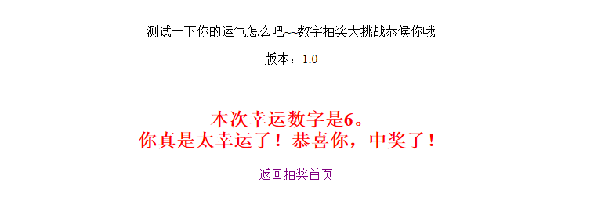

图3 中奖提示页面

**二.实验过程及代码**

1. < <%@ page language="java" import="java.util.*" pageEncoding="gbk"%>

<%@ page import="java.util.Date"%>

<!DOCTYPE HTML PUBLIC "-//W3C//DTD HTML 4.01 Transitional//EN">

<html>

<head>

<title>My JSP 'index.jsp' starting page</title>

<meta http-equiv="pragma" content="no-cache">

<meta http-equiv="cache-control" content="no-cache">

</head>

<body>

<%

Date d=new Date();

if(d.getHours()>=0&&d.getHours()<=4){

out.println("夜深了，注意休息啊！");

}else if(d.getHours()>4&&d.getHours()<=7){

out.println("清晨好，您可真早呀！熬夜可要注意身体……");

}else if(d.getHours()>7&&d.getHours()<=11){

out.println("上午好，相信今天肯定有收获！");

}else if(d.getHours()>11&&d.getHours()<=14){

out.println("中午好，适当休息很有必要哦！");

}else if(d.getHours()>14&&d.getHours()<=18){

out.println("下午好，困了就喝杯咖啡休息一下吧！");

}else{

out.println("晚上好，您真是分秒必争呀！");

}

%>

</body>

</html>

2.

本例的错误在于缓冲区过小，应将buffer参数从2kb调高，建议为300kb。或在for循环中减少循环次数。

Out.jsp:

<%@ **page** import="java.nio.BufferOverflowException" %>  
<%@ **page** contentType="text/html; charset=GBK" buffer="2kb" autoFlush="false" errorPage="error.jsp"%>  
  
<html>  
<head><title>out对象对缓冲区进行操作</title></head>  
<body>  
<%  
 out.println("Say hello"+"<br>");  
 out.print("BufferSize of the out Object is : "+out.getBufferSize()+",");  
 out.println("Remain of buffer is:"+out.getRemaining()+"<br>");  
%>  
<%  
 try {  
 for (int i = 0; i < 2220; i++) {  
 out.print("c");  
 }  
 }catch(BufferOverflowException e){  
 out.println(e);  
 }  
%>  
</body>  
</html>

Error.jsp:

<%@ **page** contentType="text/html; charset=GBK" isErrorPage="true"%>  
<!DOCTYPE html PUBLIC "-//W3C//DTD HTML 4.01 Transitional//EN" "http://www.w3.org/TR/html4/loose.dtd">  
<html>  
<head>  
 <meta http-equiv="Content-Type" content="text/html; charset=UTF-8">  
 <title这是一个异常处理页面</title>  
</head>  
<body>  
这是一个报错跳转页面；当out.jsp页面发生异常时，会跳转至本页面。<br/>  
<b>错误描述：</b><%= exception.toString() %><p/>  
<b>详细出错原因:</b>  
<pre>  
 <%  
 exception.printStackTrace(new java.io.PrintWriter(out));  
 %>  
</pre>  
<br></br>本例的错误在于缓冲区过小，应将buffer参数从2kb调高，建议为300kb。或在for循环中减少循环次数。  
</body>  
</html>

3.

luckyNum.jsp

<%--  
 Created by IntelliJ IDEA.  
 User: WJY  
 Date: 2021/3/22  
 Time: 16:03:37  
 To change this template use File | Settings | File Templates.  
--%>  
<%@ **page** language="java" import="java.util.*" pageEncoding="UTF-8"%>  
  
<!DOCTYPE HTML PUBLIC "-//W3C//DTD HTML 4.01 Transitional//EN">  
<html>  
<head>  
 <title>数字抽奖大挑战-主页</title>  
<style type="text/css">  
 tr{  
 text-align: center;  
 }  
</style>  
</head>  
  
  
<body>  
<form action="showLuckyNum.jsp" method="post">  
 <table align="center">  
 <tr><td>测试一下你的运气怎么吧~~数字抽奖大挑战恭候你哦</td></tr>  
 <tr><td>版本：1.0</td></tr>  
 <tr><td>请输入0-9之间的任意一个数字抽奖，祝你好运！……</td></tr>  
 <tr><td>  
 <input type="text" name="num" value="">  
 <button type="submit">开奖</button>  
 </td></tr>  
 </table>  
</form>  
  
</body>  
</html>

showLuckyNum.jsp

<%--  
 Created by IntelliJ IDEA.  
 User: WJY  
 Date: 2021/3/22  
 Time: 16:07:21  
 To change this template use File | Settings | File Templates.  
--%>  
<%@ **page** language="java" import="java.util.*" pageEncoding="UTF-8"%>  
<%  
 String path = request.getContextPath();  
 String basePath = request.getScheme()+"://"+request.getServerName()+":"+request.getServerPort()+path+"/";  
%>  
  
<!DOCTYPE HTML PUBLIC "-//W3C//DTD HTML 4.01 Transitional//EN">  
<html>  
<head>  
 <title>数字抽奖大挑战-开奖</title>  
 <style type="text/css">  
 tr{  
 text-align: center;  
 }  
 </style>  
</head>  
  
<body>  
  
  
<%out.print("<table align=\"center\">");  
 String num=request.getParameter("num");  
 Random rand = new Random();  
 int rannum = rand.nextInt(10);  
 out.print("<tr align=\"center\"><td>测试一下你的运气怎么吧~~数字抽奖大挑战恭候你哦</td></tr>");  
 out.print("<tr align=\"center\"><td>版本：1.0</td></tr>");  
 if(Integer.*parseInt*(num)==rannum) {  
 out.print("<tr align=\"center\"><td style=\"font-family:arial;color:red;font-size:20px;\">你选择的数字是" + num+"</td></tr>");  
 out.print("<tr align=\"center\"><td style=\"font-family:arial;color:red;font-size:20px;\">本次幸运数字是" + rannum+"</td></tr>");  
 out.print("<tr align=\"center\"><td style=\"font-family:arial;color:red;font-size:20px;\">你真是太幸运了！恭喜你，中奖了！</td></tr>");  
 }else{  
 out.print("<tr align=\"center\"><td style=\"font-family:arial;color:red;font-size:20px;\">你选择的数字是" + num+"</td></tr>");  
 out.print("<tr align=\"center\"><td style=\"font-family:arial;color:red;font-size:20px;\">本次幸运数字是" + rannum+"</td></tr>");  
 out.print("<tr align=\"center\"><td style=\"font-family:arial;color:red;font-size:20px;\">很遗憾！没有中奖，下次再努力吧！</td></tr>");  
 }  
 out.print("<tr align=\"center\"><td><a href=\"luckyNum.jsp\">返回抽奖首页</a></td></tr>");  
 out.print("</table>");  
%>  
  
</body>  
</html>

**三.实验总结**（本次实验自己觉得的难点和解决方法，及自己的收获）

第三题最开始想复杂了，想成用MVC写，比较麻烦，后来改用简单的方法。

**四．提交期限和方式**

期限：第二次实验课上交（2021年3月29日）

方式：每次实验报告的电子版均在下次实验课上交给老师。

**五．提交要求**

本次实验需提交的文件包括：

（1）实验报告的word文档，文件名格式为：班级学号姓名实验X.docx（例如：18物联本1班1800000000张三实验1.docx）

（2）JSP源文件，建立一个以“班级学号姓名实验X”命名的文件夹（例如：18物联本1班1800000000张三实验1），文件夹里包含每题所要求建立的JSP文件。

本次实验为个人任务，须独立完成，以电子档的形式提交给任课老师。

凡被发现实验报告有抄袭者，本次成绩以**零分**记。

**实验成绩评定**

实验成绩评定标准与等级如下：

等级A（90-100分）：

实验过程中，代码编写规范，运行结果正确，编码工具使用熟练，遵守课堂纪律。提交的实验报告，格式正确，题目完整，代码规范，结果正确。按时完成作业。

等级B（80-89分）：

实验过程中，代码编写较为规范，运行结果大部分正确，有极少量错误，编码工具使用较为熟练，遵守课堂纪律。提交的实验报告，格式正确，题目完整，代码规范，结果大部分正确。按时完成作业。

等级C（70-79分）：

实验过程中，代码编写较为规范，运行结果大部分正确，有少量错误，编码工具使用较为熟练，遵守课堂纪律。提交的实验报告，格式正确，题目基本完整，代码规范，结果大部分正确。按时完成作业。

等级D（60-69分）：

实验过程中，代码编写较为规范，运行结果部分正确，有小部分错误，编码工具使用基本熟悉，遵守课堂纪律。提交的实验报告，格式正确，题目基本完整，代码较为规范，结果部分正确，有小部分错误。按时完成作业。

等级E（0-59分）：

实验过程中，代码编写基本规范，运行结果有较多错误，编码工具使用不熟，基本遵守课堂纪律。提交的实验报告，格式基本正确，题目不完整，代码不规范，运行结果有较多错误。按时完成作业。

实验成绩评定等级与分数如下表：

|  |  |
| --- | --- |
| **等级** | **百分制分数** |
|  |  |

指导教师： 批改日期：